KFA2 prezentuje karty graficzne z serii GeForce RTX 40. GeForce RTX 4090, 4080 16 GB i 4080 12 GB Serious Gaming
Oparte na nowej, niezwykle wydajnej architekturze NVIDIA Ada Lovelace, karty GeForce RTX 40 oferują graczom i twórcom ogromny skok w zakresie wydajności, grafiki opartej na sztucznej inteligencji i wielu innych możliwościach. Ten krok milowy w technologii GPU jest bramą do niespotykanej jak dotąd jakości w grach, funkcji sztucznej inteligencji i efektywności przy tworzeniu treści - karty GeForce RTX 40 wprowadzają technologię w nową erę!

Oparte na nowej, niezwykle wydajnej architekturze NVIDIA Ada Lovelace, karty GeForce RTX 40 oferują graczom i twórcom ogromny skok w zakresie wydajności, grafiki opartej na sztucznej inteligencji i wielu innych możliwościach. Ten krok milowy w technologii GPU jest bramą do niespotykanej jak dotąd jakości w grach, funkcji sztucznej inteligencji i efektywności przy tworzeniu treści - karty GeForce RTX 40 wprowadzają technologię w nową erę!

GeForce RTX 4090 Serious Gaming

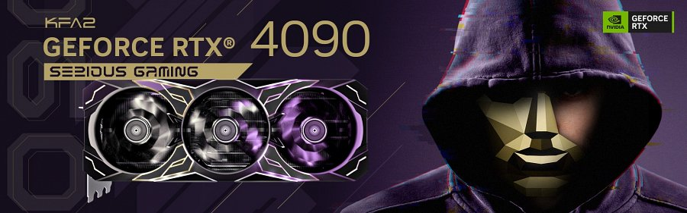
GeForce RTX 4090 Serious Gaming to flagowy model rodziny GeForce RTX 40 z 16384 rdzeniami CUDA, 18+4 fazową konstrukcją zasilania i całkowicie nowym 16-pinowym złączem PCIe Gen5, które obsługuje do 600 W mocy wejściowej za pomocą pojedynczego kabla. Karta podwaja wydajność i zwiększa efektywność chłodzenia względem poprzednika, a pod względem estetycznym może się pochwalić podświetleniem LED ARGB (5V), które pozwala użytkownikom na personalizację efektów i wyrażenie siebie za pomocą sprzętu.

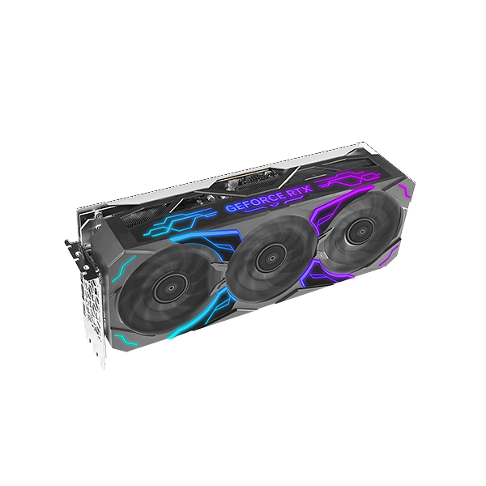

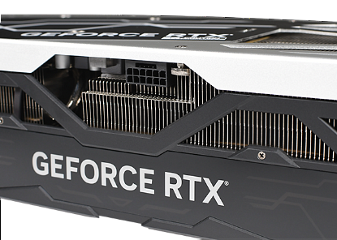
Zaprojektowany z myślą o tych, którzy nie godzą się na kompromisy i oczekują najwyższej wydajności, GeForce RTX 4090 Serious Gaming osiąga do 2580 MHz w trybie boost, zachowując jednocześnie wyjątkową efektywność chłodzenia. Wszystko dzięki systemowi chłodzenia SG EXTREME, opracowanemu przez zespół RDT&E, który został wyposażony w rurki cieplne 4*8 mm + 4*6 mm, dużą podstawę chłodzącą z komorą parową, a także nowo zaprojektowane wentylatory WINGS 2.0 i 1-Clip Booster 2.0, co czyni go najlepszym wyborem dla zapalonych graczy i entuzjastów overclockingu.

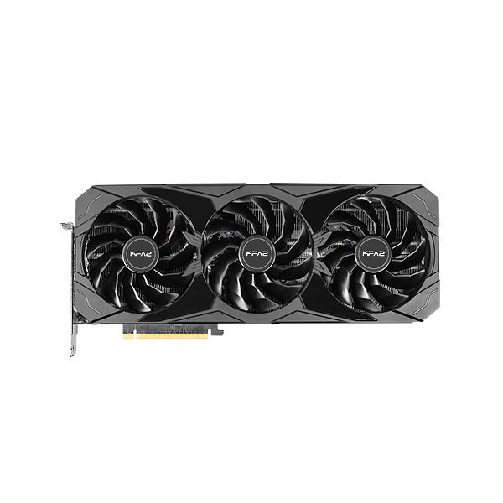

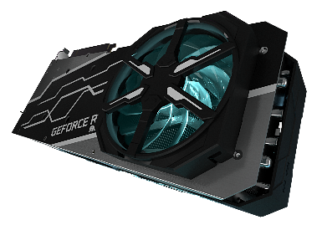

Wyjątkowy system chłodzenia SG EXTREME

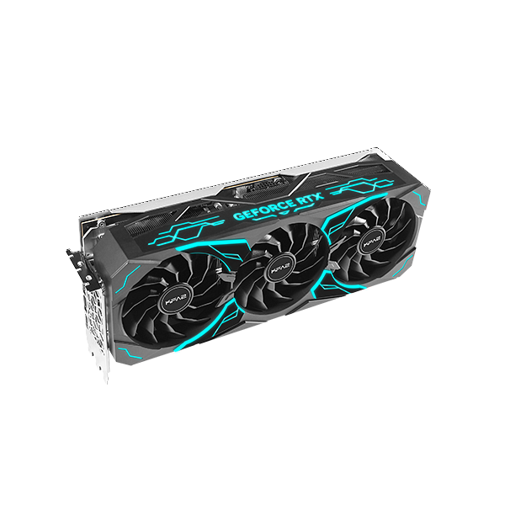
Przetestowany przez wewnętrzny zespół RDT&E za pomocą symulacji aerodynamicznych, nowy wentylator WINGS 2.0 mierzy 20 mm wysokości, co pozwoliło zwiększyć ogólną wydajność wciągania powietrza i rozpraszania ciepła przez kartę graficzną. Rozwiązanie to nie tylko zwiększa maksymalny przepływ powietrza i ciśnienie powietrza, odpowiednio o 25% i 15%, ale i o 50% zmniejsza blokadę powietrza. WINGS 2.0 otrzymał również podwójne łożysko kulkowe, więc jego oczekiwana żywotność wzrosła o 67%, co potwierdzają wewnętrzne testy. Oprócz ulepszonego wentylatora WINGS 2.0, w Serious Gaming zmian doczekał się także 1-Clip Booster 2.0, a to za sprawą większego wentylatora (102 mm) i podświetlenia ARGB.

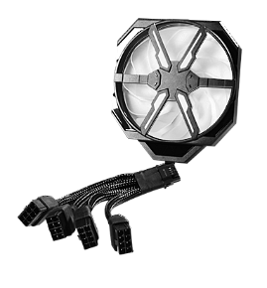

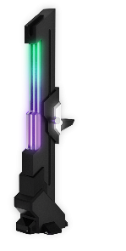
Stworzony z myślą o potrzebach najbardziej wymagających graczy i entuzjastów komputerów PC, GeForce RTX 4090 Serious Gaming posiada w zestawie adapter PCIe 16-pin do 4x PCIe 8-pin oraz całkowicie nowy, ekskluzywny dla serii SG, wspornik ARGB Dark Obelisk.
GeForce RTX 4080 16GB Serious Gaming

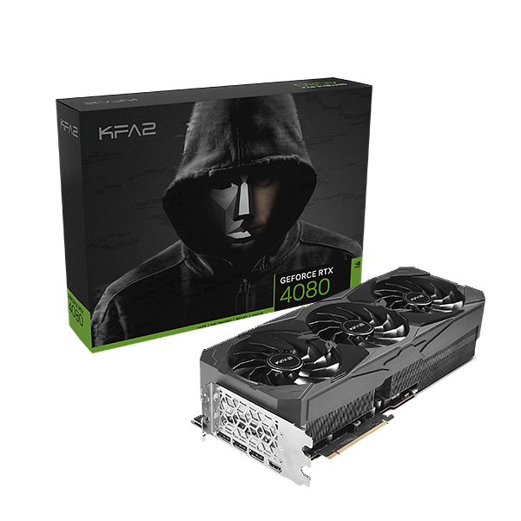
GeForce RTX 4080 16 GB Serious Gaming bazuje na tej samej konstrukcji co GeForce RTX 4090 Serious Gaming, z zupełnie nowym efektem LED ARGB (5V) z możliwością personalizacji oraz efektywnym coolerem SG EXTREME, obejmującym potrójne wentylatory WINGS 2.0 o średnicy 102 mm, ulepszoną konstrukcję z 3,5-slotowym coolerem z ciepłowodami 4*8 mm i 5*6 mm, a także charakterystycznym 102 mm wentylatorem 1-Clip Booster 2.0.

GeForce RTX 4080 16 GB Serious Gaming otrzymał całkowicie nowe 16-pinowe złącze PCIe Gen5 i doczekał się uprawnionej konstrukcji fazy sekcji zasilania (16+3 faz), która zapewnia graczom i entuzjastom komputerów PC dodatkowy zapas mocy do podkręcania i pozwala zwiększyć potencjał najnowszej karty graficznej.

GeForce RTX 4080 12GB Serious Gaming

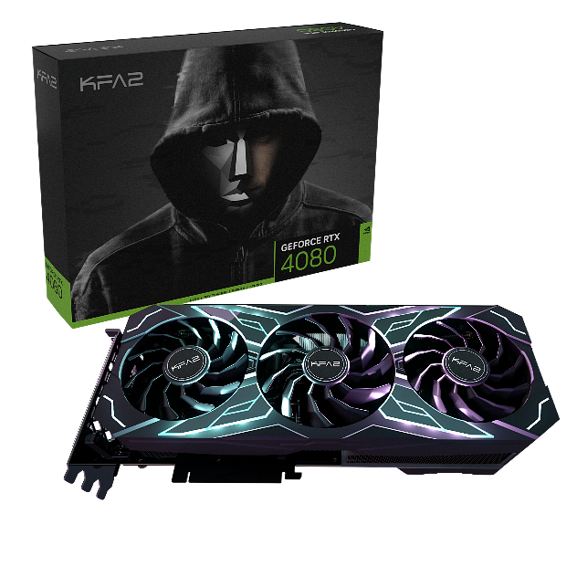
W porównaniu z pozostałymi dwoma modelami, GeForce RTX 4080 12 GB Serious Gaming stawia na mniej zaawansowaną konstrukcję, wyposażoną w dwa wentylatory WINGS 2.0 92 mm i jeden 102 mm, a także 3-slotowy cooler z ciepłowodem 8*6 mm. Dzięki zastosowaniu najnowszego systemu chłodzenia SG EXTREME, karta jest jednak stworzona do maksymalnej efektywności i sprosta nawet najbardziej wymagającym graficznie tytułom.
GeForce RTX 4080 12 GB Serious Gaming została wyposażona w zupełnie nowe 16-pinowe złącze PCIe Gen5 i ulepszoną konstrukcję sekcji zasilania (11+2 faz), zapewniającą dodatkowy zapas mocy podczas podkręcania.

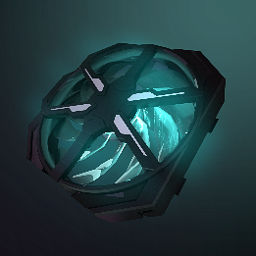

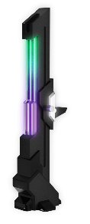
Informacje o firmie
Założona w Hongkongu w 1994 roku, pierwotnie znana jako Galaxytech, od lat dostarcza najbardziej innowacyjny sprzęt komputerowy na stale rozwijający się rynek globalny. Dzięki zespołowi utalentowanych projektantów oraz kooperacji z najbardziej zaawansowanymi producentami, KFA2 ugruntowało swoją pozycję producenta wysokiej jakości sprzętu komputerowego i rozpoczęło długoterminową współpracę z firmą NVIDIA w 1999 roku. Obecnie KFA2 produkuje jedne z najlepszych kart graficznych oraz kontynuuje podnoszenie branżowych standardów.

Facebook: https://www.facebook.com/KFA2Poland
Instagram: https://www.instagram.com/kfa2poland
Strona internetowa: https://www.kfa2.com

